张晶晶：特殊的陪伴

发布人：丰南职教中心       日期：2020-03-06

2020年的春节，本应是走亲访友，举国欢庆的热闹景象。然而一场新型冠状病毒感染肺炎疫情吹散了该有的热闹，吹响了战斗的号角。“若有战，召必回”是每一个中华儿女在内心对祖国做出的承诺。于是我们看到了医生、军人、企业家等等都到了自己的工作岗位，努力着、奋斗者、坚持着。作为一名人民教师，我也要坚守自己的岗位，做我力所能及的事情。

一、严格落实要求，紧抓安全管理

大年初二，专业部领导就开始让老师们摸查学生们的情况，从大年初三开始每天上报，因为我在年前回了衡水老家，没有电脑，弟弟主动把电脑送来，让我能方便办公。19机电3班一共48名同学，其中一名同学回了黑龙江老家，一名同学回了河南老家。这些日子我和孩子们说的最多的就是保护好自己，勤洗手、戴口罩、多锻炼，不要乱跑，。每天询问他们的身体状况，去向。孙洋同学返程后，我提醒他在家进行居家隔离14天，有任何情况及时汇报。刘海洋同学还未返程，每天嘱咐他不要出门注意保护自己，如果确定返唐时间及时联系我。

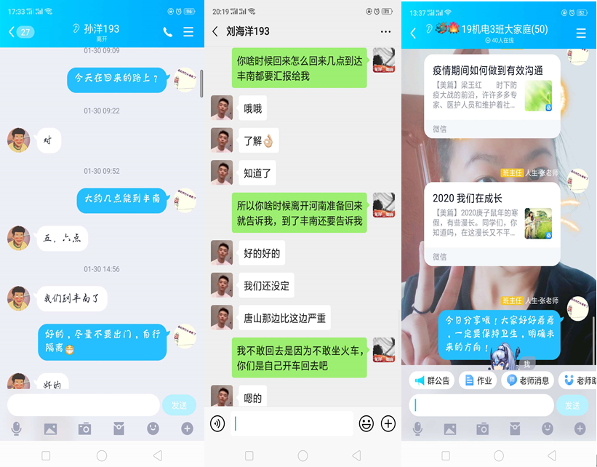

疫情期间，我一刻不离地守着电脑、手机，随时待命，因为我知道，我的工作虽然是基层，但很重要！我按照学校要求，结合班级情况经常以视频、美篇等多种形式，就疫情防护进行宣传，让家长及时了解疫情的最新进展。为了更好地预防新型肺炎，在班级QQ群里每日一打卡必不可少，刚开始会有学生不能及时打卡，针对这种情况我都一一打电话询问，并趁机宣传积极防护的重要性，做好安抚工作，嘱咐他们勤洗手、戴口罩、不外出，并把情况及时反馈给专业部。我还会在群里传播正能量，给大家加油打气，希望大家团结一心，共渡难关。为了在防疫期间提高学生的身体素质我为同学们提供了广播体操、手指操等体育锻炼项目，每天设置体育锻炼时间，督促同学们积极锻炼，强身健体。我也及时通过电话进行家访，了解每一个孩子在家的学习以及身体情况。让孩子们做到身体学习两不误。我的这些做法，一方面引起了家长对防御工作的重视，另一方面安抚了他们的情绪，避免造成恐慌，帮助他们树立信心。到目前为止，班里没有一个孩子家庭遭到新型冠状病毒的侵袭，这让我感到欣慰。我们还围绕抗击疫情的主题，组织了班级主题活动，写征文，画手抄报，拍摄居家小视频，通过班级QQ群、微信、电话等方式联系并好找全班同学行动起来，在疫情防控保护自己的同时，传播社会正能量。

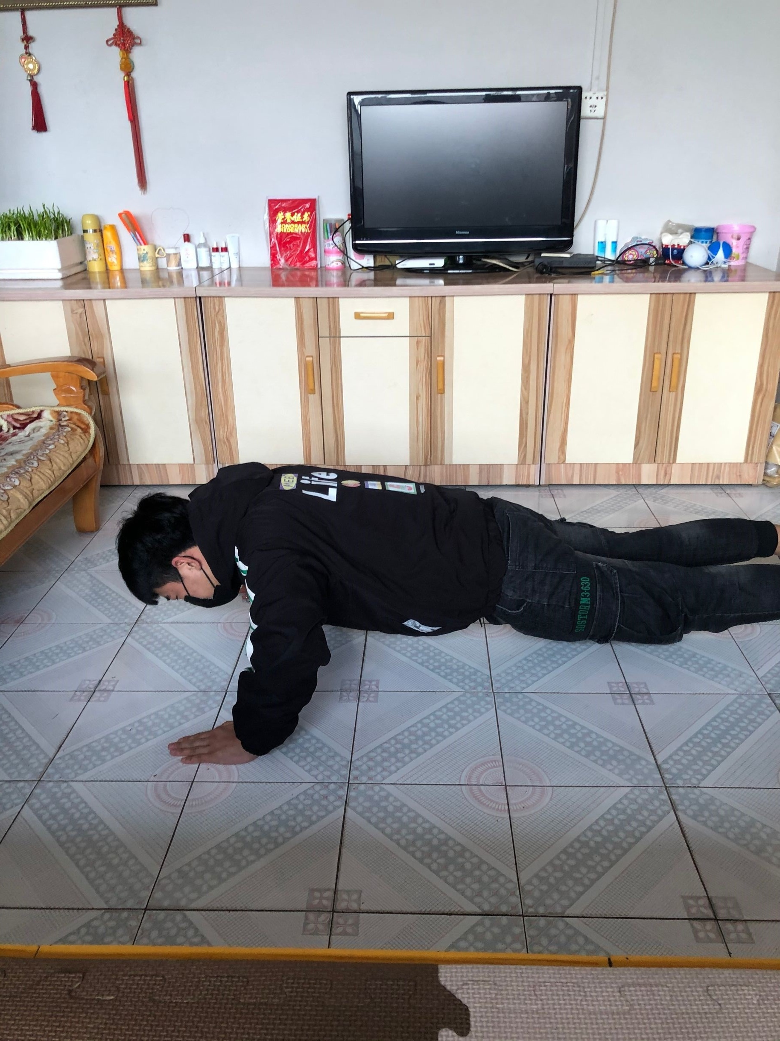

二、积极响应，筹备网课

2月10号本来是正常开学的日子，由于疫情的原因只能推迟，但是响应学校“停课不停学”号召，我们提前做了很多准备，虽然我不用授课，但是为了让老师们顺利上课，我建立了任课老师群，并组织学生多次帮助老师们试课，熟悉软件，也让学生们尽快适应这种上课模式。为了让孩子们更习惯这种上课模式，我在学习通软件同步课堂中讲解防范新型冠状病毒主题班会，在钉钉直播开课动员会，让孩子们熟悉使用两个软件。我还主动承担了平台使用和任课老师沟通等任务，并认真完成，网络课程开展两周以来获得了专业部领导和老师们的一致好评。两周过去了，专业部课程开展的很顺利，孩子们也适应了这种模式。

停课不停学，班主任齐带头。孩子们的热情完全取决于每个班主任的关注度，为了让孩子们上好每一节课，我坚持每节课进入同步课堂陪他们听课，和他们互动。因为曾经是专业课教师，下课后我督促孩子们及时完成作业，我们会在班级群里一起讨论电路图，一起讨论今天讲课的内容。孩子们写完作业后，会发到群里，我也会认真的帮他们订正。每天检查孩子们的课上笔记和作业，不及时上交作业的同学我也会及时和孩子们取得联系，督促孩子按时完成作业。我告诉孩子们越努力才会越幸运。在这个特殊的时期做到自律，你就是最棒的。

通过和孩子们的交流，我发现有些孩子们心情急躁，快熬不住了。后来每天晚上七点就成了我们班的大家交流时间，我及时和孩子们交流思想，发一些有趣的文章给他们，发送一些美篇等等进行心理疏导。告诉孩子们，熬是一种能量的积蓄，熬是生命的升华。真正通过这段宅在家里的时间，让自己形成自律的习惯，多掌握一些专业知识。太阳虽远，必有太阳。耐心为自己的新学期拟定一个计划，静等春暖花开。

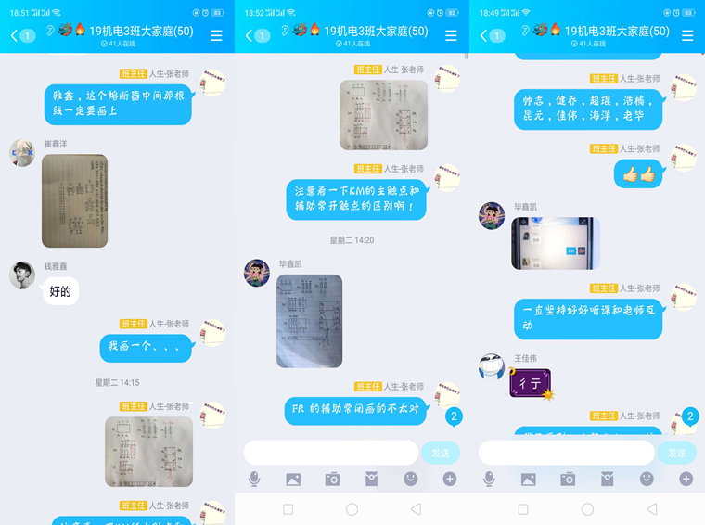

三、不忘初心、勇担党员教师职责

作为一名普通的班主任老师，也是一名普通的妈妈，孩子还小，我又在老家，父母年纪大了，帮不上太多忙，有时候一边忙着给班级的孩子们订正作业，还要一边做儿子的课业辅导，每一天就在这样充实而忙碌中度过。作为一名共产党员，我没能冲锋在抗击疫情的第一线，因为我是一名人民教师，讲台就是我的战场，在这个特殊的时刻，我会和他们在一起，教育孩子们，安心居家学习，多汇报身体情况，为这场疫情阻击战献出一份自己的力量承担一份自己的责任。虽然身在老家，但我的心却扑在了19机电3班48个孩子的身上，他们就是我作为一名班主任的责任。我一定会坚持不懈，努力做好我的工作，并用不一样的方式陪伴来我的学生们一起度过这段不同寻常的时光，一路成长。天将降大任于斯人也，必先苦其心志。疫情来了，我们中华儿女绝不畏惧，团结一心，最终一定会取得战“疫”的胜利。中国人的责任和担当在任何时代都不会缺少。我坚信，将来国家如有需要，零零后的这群学生们也都是敢担重任的“逆行者”！

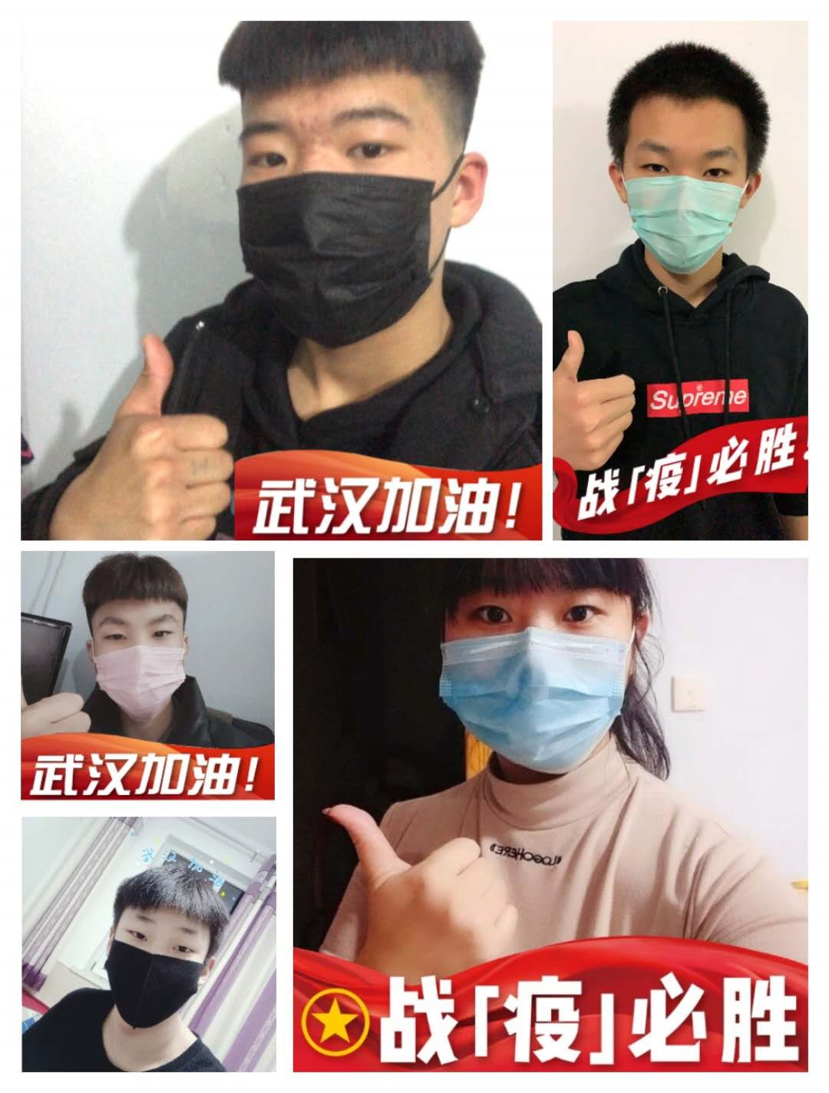

人生来来往往，陪伴日久天长。带着爱和希望，静待疫情退散。待到春暖花开，相逢丰南职校。

编辑：赵秀山